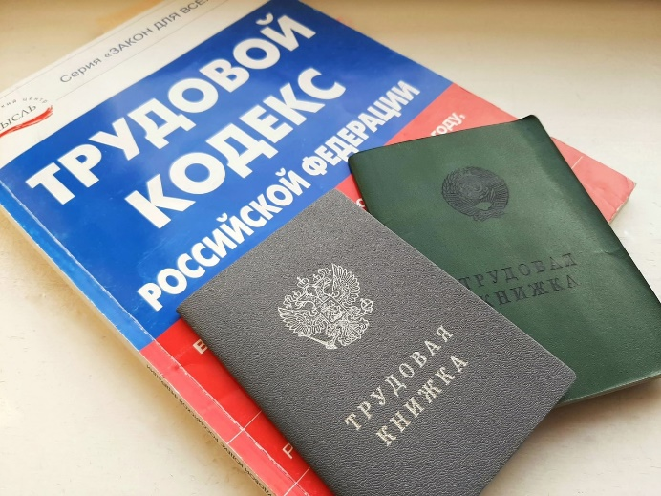
О неформальной занятости
С 2024 года вступили в силу отдельные положения закона от 12.12.2023 г. № 565-ФЗ «О занятости населения в РФ», в который внесены изменения, затрагивающие вопросы неформальной занятости (части ст.66 и 67).
Принятые изменения затрагивают не только тех, кто устраивается на работу, но и работодателей, привлекающих к сотрудничеству физлиц по договорам гражданско-правового характера.
В целях контроля за неформальной занятостью работают региональные и муниципальные межведомственные комиссии. Основное назначение этих комиссий сбор информации о случаях нелегальной занятости и расследованию их. Региональные комиссии получат право запрашивать данные в налоговых инспекциях, включая даже те, что составляют налоговую тайну.
Положения закона о занятости, которые касаются деятельности региональных межведомственных комиссий, вступили в силу с 1 марта 2024 года.
В связи с этим, Минтруд России утвердил перечень признаков, которые теперь сигнализируют о том, что работодатель нарушает трудовые права своих сотрудников, не заключает с ними трудовые договоры или прикрывает трудовые отношения гражданско-правовыми договорами.
Признаки теневой занятости и перечень сведений, передаваемых налоговыми органами в региональные межведомственные комиссии, установлены в соответствии с приказом Минтруда России от 02.02.2024 № 40 н.
Работодатель должен знать, что в случае выявления фактов теневой занятости, он будет привлечен к ответственности по ч. 4 ст. 5.27 КоАП РФ за уклонение от оформления или ненадлежащее оформление трудового договора, либо заключение гражданско-правового договора, фактически регулирующего трудовые отношения.
Данное нарушение грозит ИП штрафом в размере от 5000 до 10000 рублей, должностным лицам организаций – от 10000 до 20000 рублей, а организациям – от 50000 до 100000 рублей. За выплату сотрудникам зарплаты ниже МРОТ работодателей оштрафуют по ч. 6 ст. 5.27 КоАП РФ. Штраф для ИП назначат в размере от 1 000 до 5 000 рублей, а для организаций - от 30 000 до 50 000 рублей.
Также работодателей могут привлечь к налоговой ответственности по ст. 123 НК РФ за неполное удержание и перечисление в бюджет сумм НДФЛ, подлежащих перечислению налоговым агентом. Штраф составит 20% от суммы, подлежащей удержанию и перечислению в бюджет.
Если с вами или вашим близкими работодатель не заключает трудовой договор, заключает договор гражданско-правового характера вместо трудового договора, выплачивает зарплату «в конверте», вы можете обратиться в администрацию Лебяжского муниципального округа.

